Исполнение консолидированного бюджета
Дрибинского района за январь 2020 года.

В доход консолидированного бюджета Дрибинского района за январь 2020г. поступило 1 561,6 тыс. рублей, или 6,6 % от уточненного годового плана. Наибольшую долю собственных доходов бюджета района сформировали налоговые поступления 549,5 тыс. рублей и составили 35,2 %. Уровень дотационности бюджета района составил 59,6 %.

Наименование | Поступило за январь, тыс. рублей | Уд.вес в общем объеме, % | Исполнение от уточненного годового плана, %
Налоговые доходы, | 549,5 | 35,2 | 10,0
из них
подоходный налог с физических лиц | 216,2 | 13,8 | 7,2
налог на добавленную стоимость | 205,8 | 13,2 | 15,8
налоги на собственность | 28,8 | 1,8 | 4,9
Неналоговые доходы | 81,4 | 5,2 | 6,7
Итого собственные налоги | 630,9 | 40,4 | 9,4
Безвозмездные поступления | 930,7 | 59,6 | 5,5
Дотации | 930,6 | 59,6 | 6,0
Всего: | 1 561,6 | 100,0 | 6,6

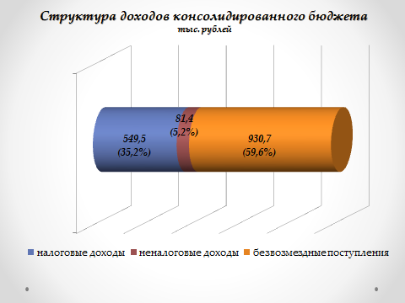
Расходы консолидированного бюджета района профинансированы на 1 739,9 тыс. рублей, или 7,3 % от уточненного годового плана.

Наименование | Профинансировано за январь, тыс. рублей | Уд.вес в общем объеме, %
Всего: | 1 739,9 | 100,0
1.Отрасли социальной сферы | 1 309,0 | 75,2
1.1 Здравоохранение | 359,5 | 20,7
1.2 Физическая культура, спорт, культура и средства массовой информации | 131,8 | 7,6
1.3 Образование | 698,3 | 40,1
1.4 Социальная политика | 119,4 | 6,9
2. Жилищно-коммунальные услуги и жилищное строительство | 209,8 | 12,1
3. Национальная экономика | 47,5 | 2,7
4. Прочие отрасли | 173,6 | 10,0

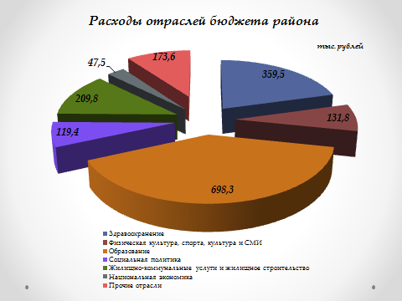
На первоочередные расходы бюджета направлено 1 667,2 тыс. рублей, что составило 95,8 % от общего объема расходов.

Наименование | Направлено за январь, тыс. рублей | Уд.вес в общем объеме, %
Всего расходы: | 1 739,9 | 100,0
первоочередные расходы | 1 667,2 | 95,8
из них на:
заработную плату со взносами (отчислениями) на социальное страхование | 1 240,0 | 71,3
лекарственные средства и изделия медицинского назначения | 6,7 | 0,4
продукты питания | 5,5 | 0,3
оплату коммунальных услуг | 178,4 | 10,2
субсидирование жилищно-коммунальных услуг, оказываемых населению | 200,0 | 11,5
текущие и капитальные трансферты населению | 36,6 | 2,1
капитальное строительство | 0,0 | 0,0
капитальный ремонт | 0,0 | 0,0
прочие расходы | 72,7 | 4,2

